Open Automation Conferences 2011 na Índia: Otimização de custos com POWERLINK e openSAFETY
Como os padrões abertos, como o POWERLINK e o openSAFETY, podem reduzir simultaneamente os custos e otimizar a produtividade em aplicativos de automação, foi o tema das Conferências Open Automation Technology 2011, que foram realizadas nos dias 21 e 22. Julho em Coimbatore e Chennai, Índia. No total, mais de 200 visitantes acompanharam convites da Confederação da Indústria Indiana, do Colégio de Tecnologia Coimbatore do PSG e do Parque Empresarial de Ciência e Tecnologia do PSG, que organizou as conferências. O evento foi suportado pelo Grupo de Normalização Ethernet POWERLINK (EPSG), B&R e Kalycito.
Stefan Schönegger, Chefe da Unidade de Negócios de Automação Aberta da B&R e Diretor Gerente da EPSG, abriu o evento com uma introdução à "Automação Aberta", na qual se concentrou no papel central dos protocolos e redes de automação. Schönegger mostrou as vantagens de custo especiais oferecidas pela POWERLINK e openSAFETY devido à sua flexibilidade e escalabilidade em comparação com os sistemas patenteados. Como é fácil implementar esses protocolos e quais componentes são necessários para eles, explicou Bhagath Singh Karunakaran, diretor-gerente da Kalycito na Índia. Na conferência de Chennai, representantes da Hyundai Motor Company e da SEW estavam entre os falantes. "As conferências abertas de automação na Índia foram um grande sucesso", explica Schönegger. "O elevado número de participantes nos mostra a grande importância que as tecnologias abertas e sem patente têm nas nações industrializadas emergentes".

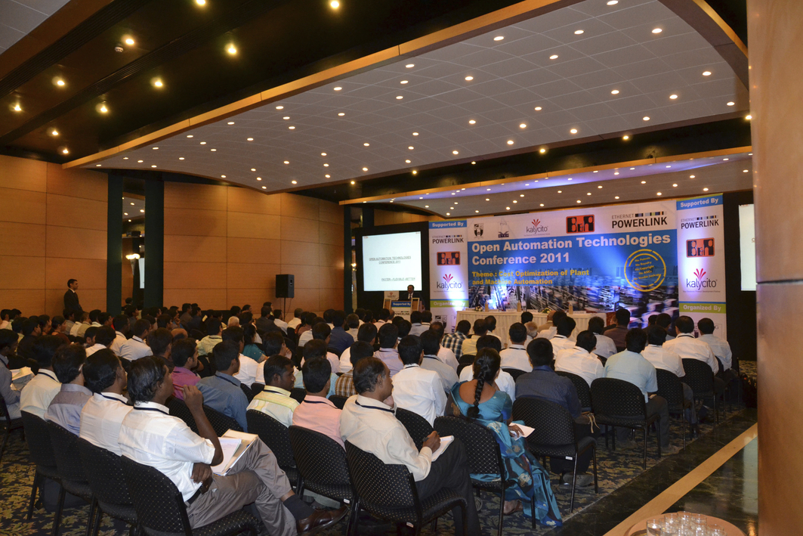
Open Automation Technology Conference em Coimbatore
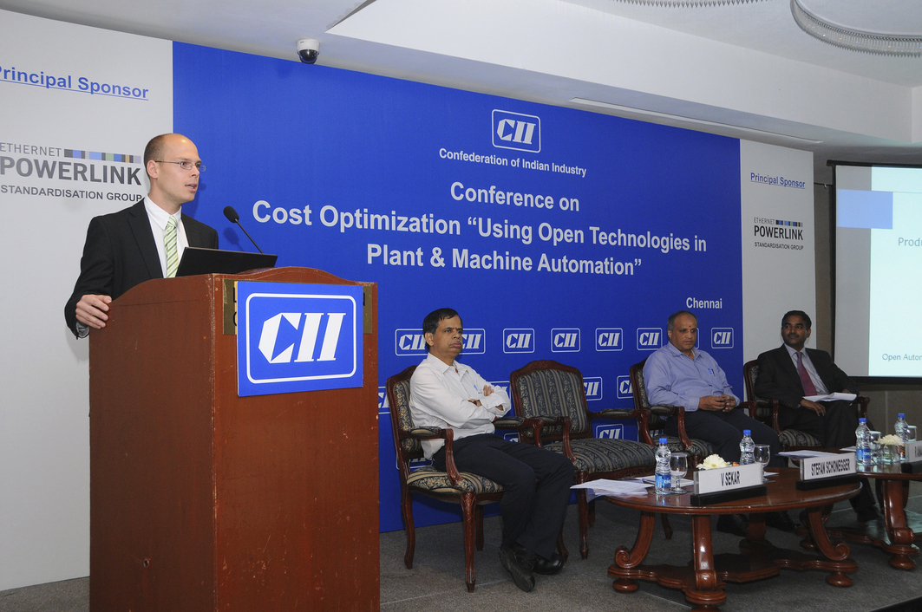
Stefan Schönegger, Gerente de Unidade de Negócios de Automação Aberta da B&R e Gerente Geral da EPSG, cumprimenta os participantes na conferência de Chennai

Sobre a B&R
A B&R é uma empresa de automação inovadora com sede na Áustria e escritórios em todo o mundo. Como líder global em automação industrial, a B&R combina tecnologia de ponta com engenharia avançada para fornecer aos clientes em praticamente todas as indústrias soluções completas para automação de máquinas e fábricas, controle de movimento, IHM e tecnologia de segurança integrada. Com padrões de comunicação de fieldbus industriais como POWERLINK e openSAFETY, bem como o poderoso ambiente de desenvolvimento de software do Automation Studio, a B&R está constantemente redefinindo o futuro da engenharia de automação. O espírito inovador que mantém a B&R na vanguarda da automação industrial é impulsionado pelo compromisso de simplificar processos e superar as expectativas dos clientes.
Para mais informações, visite www.br-automation.com

